Vũ khí trong

thời kỳ chiến tranh

Đặt chân đến bảo tàng Chứng Tích Chiến Tranh, có lẽ chúng ta đều bị choáng ngợp bởi nhưng cỗ máy chiến tranh to lớn, hiện đại lúc bấy giờ: máy bay chiến đấu, xe tăng, xe bọc thép, những vũ khí tối tân được quân đội Mỹ sử dụng trong cuộc chiến tranh xâm lược Việt Nam. Chỉ bấy nhiêu thôi cũng đủ khiến cho mỗi người hiểu được sự ác liệt, tàn khốc của thời chiến tranh.

Bước vào căn phòng nằm trên tầng 2 của bảo tàng, ta được tận mắt chứng kiến những công cụ mà Mỹ đã đưa vào Việt Nam để gây ra hàng loạt tội ác chiến tranh cho dân ta. Bên cạnh những chiến cơ, phương tiện, vũ khí khổng lồ thì các loại súng như phóng lựu hóa học, cối, đại liên, tiểu liên, chống tăng, bom, mìn... của Việt Nam và quân đội Mỹ cách đây hơn 60 năm đều được trưng bày tại đây.

**Đạn pháo **

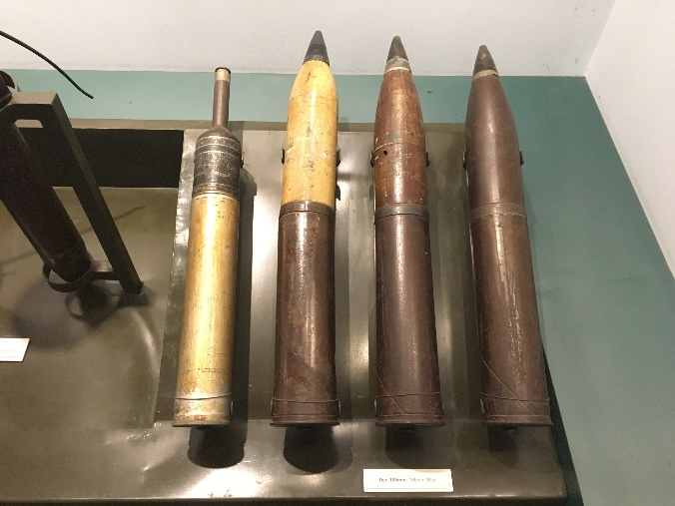Trong chiến dịch Điện Biên Phủ pháo 105mm lần đầu được xuất trận, vũ khí hạng nặng mặt đất đầu tiên mà quân đội ta sử dụng trong chiến tranh.

Trước đó, đến đầu năm 1953, sau 3 năm thành lập trung đoàn pháo binh, ta đã có 24 khẩu pháo 105mm, trong đó 20 khẩu do Trung quốc viện trợ (thu được của quân Tưởng Giới Thạch) và 4 khẩu là chiến lợi phẩm ta thu được của Pháp từ những chiến dịch trước đó.

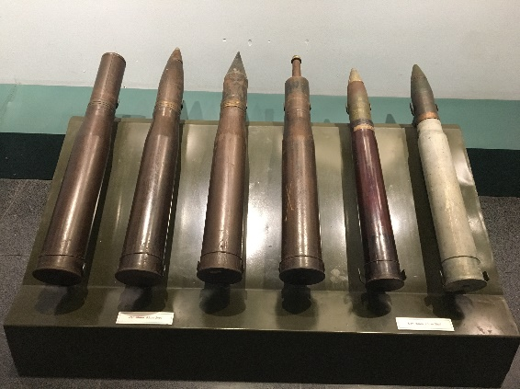  *Đạn pháo 105mm*

**Chiến công cuối cùng của đạn pháo 90mm**

Những ngày tháng 8-1965, Trung đoàn 280 rơi vào cảnh thiếu đạn 90mm (chỉ còn 40 viên). Rất may chiều tối ngày 19, xe đạn đến kịp và trận đánh diễn ra đúng như dự định (9 giờ sáng ngày 10-9). Trận thắng giòn giã ngày 10-9-1965 cũng là trận đánh cuối cùng của loại pháo 90mm, sau đó đạn 90mm đã được đưa vào kho niêm cất.

*Đạn pháo 90mm và 76mm*

**Các loại súng **

**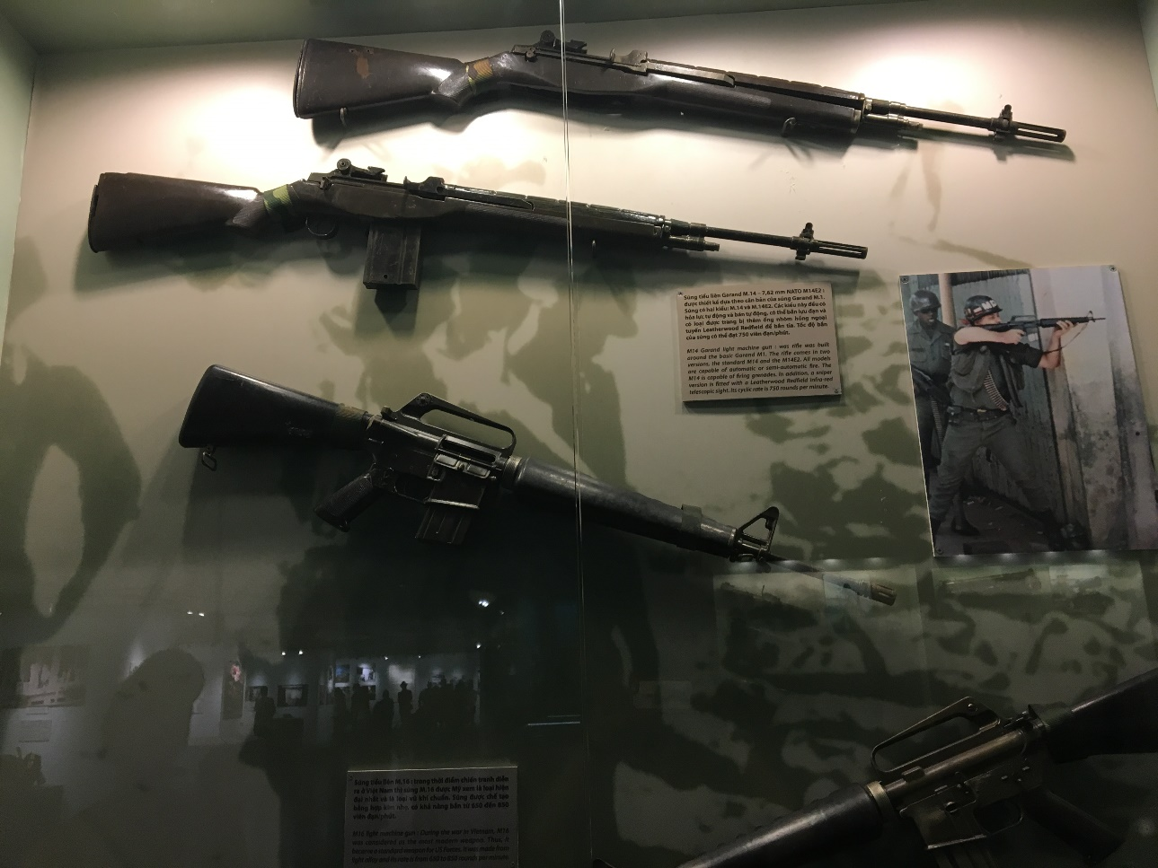*1/ Súng tiểu liên và Shotgun***

***Súng tiểu liên Garand M14 - 7,62 mm và****súng M16*

**Súng tiểu liên Garand M14 - 7,62 mm** (2 kiểu M14 và M14E2), lần đầu tiên được sử dụng vào năm 1957. M14 có độ chính xác đồng thời với hỏa lực mạnh do sử dụng đạn cỡ đạn 7,62 ly (AK-47 cũng dùng loại đạn này). Binh lính thích M14 vì không quá giật, tốc độ có thể đạt đến 750 viên đạn/phút, tuy nhiên hơi bị nặng.

Khẩu M14 đã tỏ ra khá ngang ngửa với khẩu AK-47 được phía ta sử dụng cả về tầm bắn, độ sát thương và đặc biệt là độ chính xác. Đây chính là khẩu súng số một của Mỹ ngày đầu xâm lược Việt Nam và cũng là khẩu súng mà binh lính Mỹ trung thành sử dụng ở miền Nam Việt Nam.

Súng trường M14 được sản xuất từ năm 1959 và ngạc nhiên thay, dù công nghệ đã thay đổi gần 60 năm nhưng M14 vẫn tiếp tục được sử dụng tới tận ngày nay, thứ duy nhất người ta cải tiến chính là thay vỏ gỗ bằng vỏ nhựa, còn lại những thứ căn bản nhất là cơ cấu bắn, cỡ đạn,... vẫn được giữ nguyên.

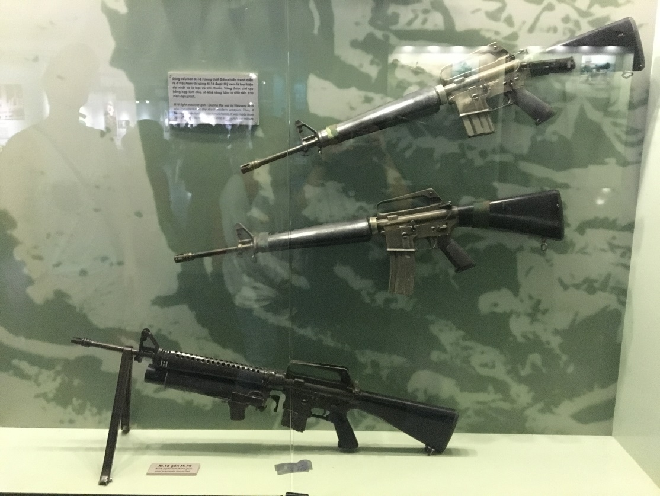

*Súng tiểu liên M16*

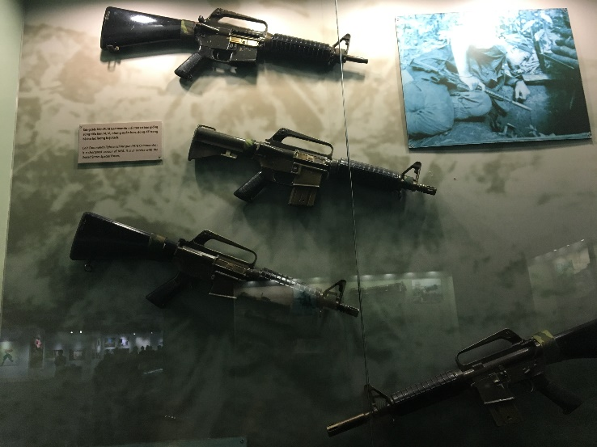**Súng tiểu liên M16** xuất hiện tại miền Nam vào giữa và cuối thập niên 1960, sử dụng đạn nhỏ và sức giật nhẹ nên lò xo đẩy thanh nạp đạn nhanh hơn và tốc độ bắn liên thanh rất cao. Nhờ thế nhiều viên đạn thoát ra khỏi nòng cùng một lúc có thể đến chính xác mục tiêu. Các thế hệ súng M16 sau này có cải tiến làm gia tăng sức xuyên phá bằng cách tăng tốc độ xoáy cùng trọng lượng của viên đạn. Từng được Quân Giải phóng đặt cho cái tên là "tiểu liên cực nhanh", với tốc độ bắn tối đa lên tới 950 viên mỗi phút cùng mẫu đạn 5,56x45mm. *Súng tiểu liên M16 và M18*

Tuy nhiên, danh tiếng của M16 lại đi kèm với những rắc rối gây ra cho lính Mỹ trên chiến trường như tỉ lệ kẹt đạn cao do không phù hợp với khí hậu nóng ẩm ở Việt Nam, nhiều chi tiết nhỏ khó bảo dưỡng và dễ hỏng hóc,...

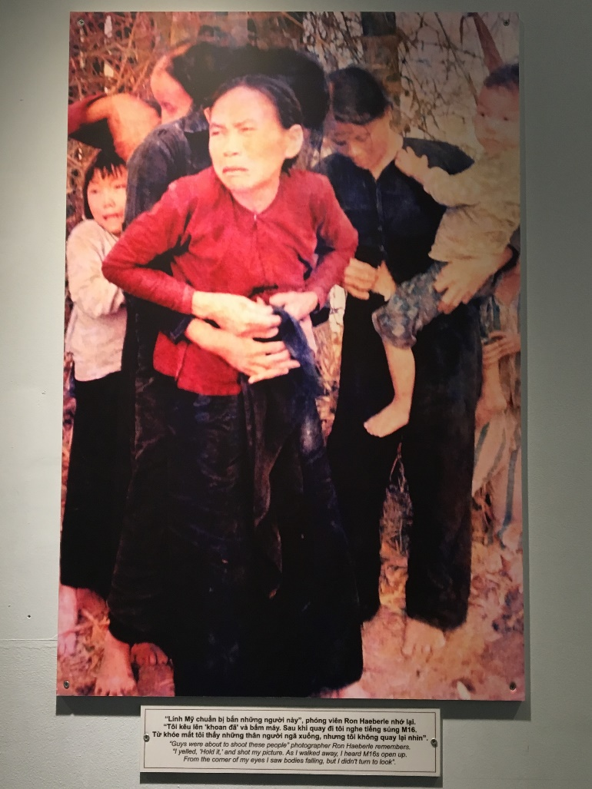

Bên cạnh vẻ ngoài hào nhoáng của công cụ hiện đại này, đã có biết bao giọt máu đã đổ xuống bởi sự tàn ác mà người sử dụng nó đã gây ra.

**Trước thời khắc sinh tử**

“Lính Mỹ chuẩn bị bắn những người này”, phóng viên Ron Haeberle nhớ lại.

“Tôi kêu lên ‘khoan đã’ và bấm máy. Sau quay đi tôi nghe tiếng súng M16.

Từ khóe mắt tôi thấy những thân người ngã xuống nhưng tôi không quay lại nhìn.”

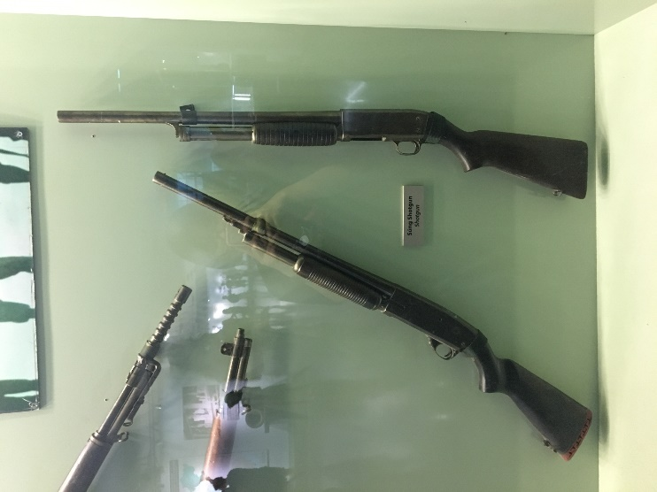Ngoài ra, còn có những khẩu súng dùng trong cận chiến như **súng Shotgun.**

Trong suốt lịch sử của mình súng shotgun được ưa chuộng trong việc đi săn, canh gác và trong các [lực lượng thi hành công vụ](https://vi.wikipedia.org/w/index.php?title=L%E1%BB%B1c_l%C6%B0%E1%BB%A3ng_thi_h%C3%A0nh_c%C3%B4ng_v%E1%BB%A5&action=edit&redlink=1). Nó đã không được dùng bởi quân đội trên chiến trường nhiều lần trong suốt lịch sử tồn tại của mình. Súng shotgun là loại súng được thiết đơn giản hơn các loại súng trường cũng vì nó được phát triển sớm hơn. Việc chuyển từ [chiến tranh chiến hào](https://vi.wikipedia.org/w/index.php?title=Chi%E1%BA%BFn_tranh_chi%E1%BA%BFn_h%C3%A0o&action=edit&redlink=1) lên chiến tranh trên chiến trường mở rộng lớn khiến cho súng trường trở nên hữu dụng, mạnh mẽ và chính xác hơn với tầm bắn xa, trong khi đó súng shotgun thì hoàn toàn vô dụng khi ở mặt trận này. Tuy nhiên quân đội luôn tìm ra cách sử dụng lại loại súng này rất nhiều lần với các loại đạn đặc biệt khác nhau dành cho nó.

***2/ Súng đại liên***

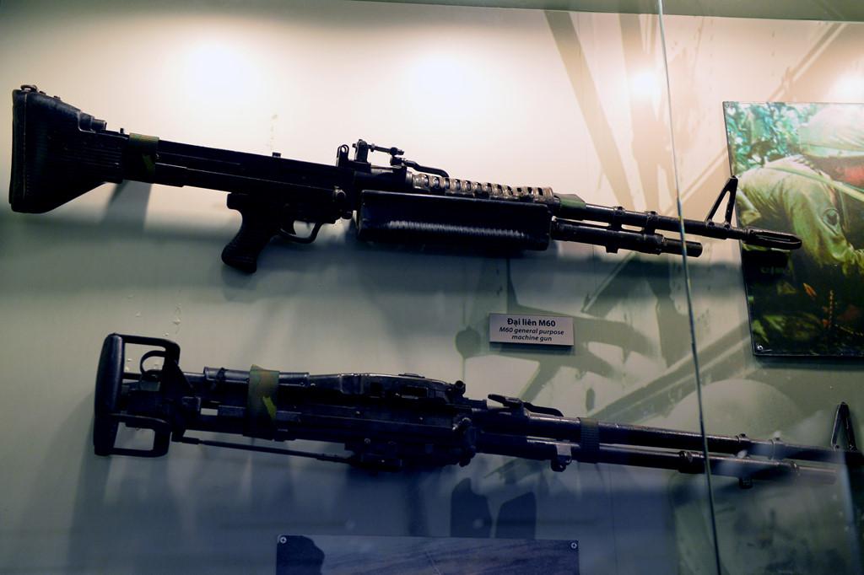**Súng đại liên M60** là loại súng máy đa năng, sử dụng cơ chế trích khí, đạn nạp vào bằng dây, làm mát bằng không khí với một chế độ bắn duy nhất là liên thanh. M60 có thể được khai hỏa từ máy bay, từ hỏa điểm hay kẹp nách để bắn.

*Súng đại liên M60*

Đại liên M60 được thiết kế cho bộ binh với tốc độ bắn 600 viên đạn/phút. Súng được đặt lên nhiều loại giá khác nhau để sử dụng trên thiết vận xa và trực thăng. M60 được Mỹ sử dụng rộng rãi trong cuộc chiến tranh xâm lược Việt Nam với vai trò là hỏa lực cấp tiểu đội bộ binh. Nó còn được gắn trên xe bọc thép M113 hay tàu tuần tiễu lẫn máy bay trực thăng.

***3/ Súng phóng lựu hóa học***

**Súng phóng lựu hóa học M79** ra đời từ những năm 1950 do hãng Springfield Armory (Mỹ) thiết kế nhằm giải quyết vấn đề chế áp bộ binh đối phương đặt ra sau chiến tranh thế giới thứ 2. Được đưa vào trang bị trong quân đội Mỹ từ năm 1961, súng phóng lựu cá nhân M79 nặng 2,7 kg, dài 731 mm, nòng xoắn dài 357 mm. M79 cũng sử dụng đạn cỡ 40x46 mm với nhiều chủng loại như: đạn nổ mảnh sát thương, đạn xuyên lõm, đạn hơi cay, đạn chiếu sáng, đạn khói chỉ thị mục tiêu, đạn rải truyền đơn… Tốc độ bắn đạt 6 viên/phút, thấp hơn so với súng cối nhưng đảm bảo khả năng bắn cầu vồng ở cự li gần, chế áp bộ binh rất hiệu quả, ở tầm 400 m trở xuống.

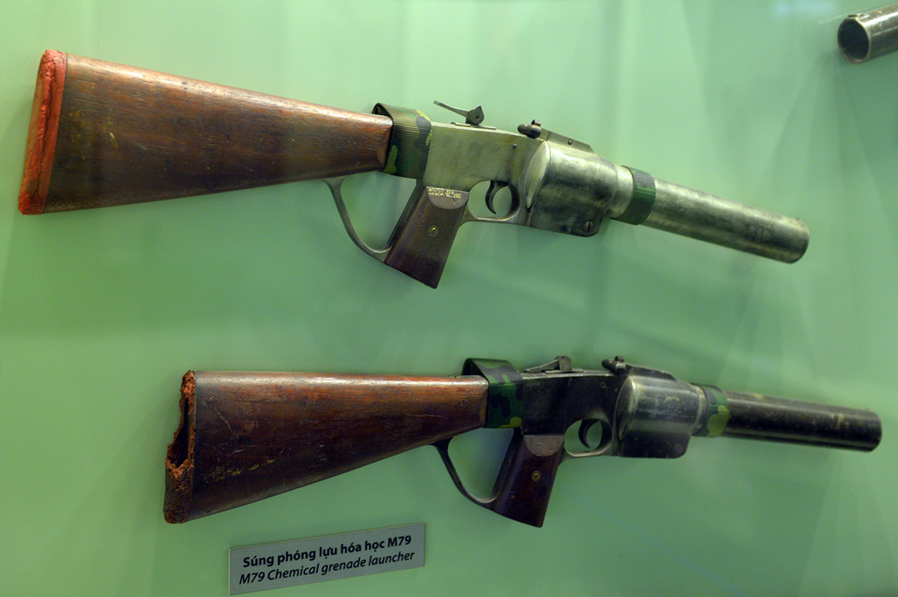

***Súng phóng lựu hóa học M79***

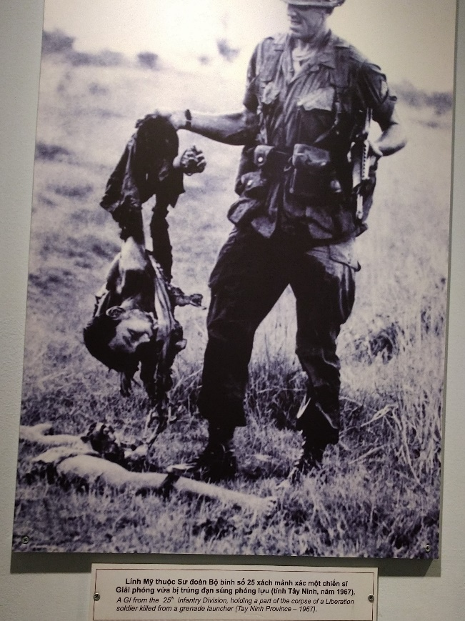

M79 dùng để bắn đạn nổ hai lần với tầm chính xác rất cao. Công ước quốc tế La Haye năm 1899 đã cấm quân đội các nước sử dụng loại đạn này. Tuy nhiên quân đội Mỹ vẫn nghiên cứu cải tiến từ đạn đum-đum (nổ hai lần) sang đạn M.79 dạng ống. Đạn này khi bắn vào người sẽ nổ tung, xé nát thân thể nạn nhân ra làm nhiều mảnh.

*Đây là hình ảnh lính Mỹ thuộc Sư đoàn Bộ binh số 25 xách mảnh xác một chiến sĩ giải phóng vừa bị trúng đạn của súng phóng lựu (tỉnh Tây Ninh, năm 1967)*

***4/ Súng chống tăng***

Trong số đó phải kể đến **súng chống tăng M72** hạng nhẹ. Loại vũ khí này được sử dụng phổ biến trong quân đội Mỹ với hệ thống bắn gồm có một hỏa tiễn nạp sẵn trong ống phóng kéo ra, đẩy vào được, đồng thời có chứa cả hệ thống khai hỏa. Đạn HEAT (đạn nổ mạnh - chống tăng) 66 mm dùng cho loại súng này có thể xuyên thủng lớp thép dày 260 mm của xe tăng. Với một đầu đạn trong mỗi ống phóng và chỉ sử dụng được một lần, M72 được thiết kế và chế tạo để thay thế cho Bazooka.

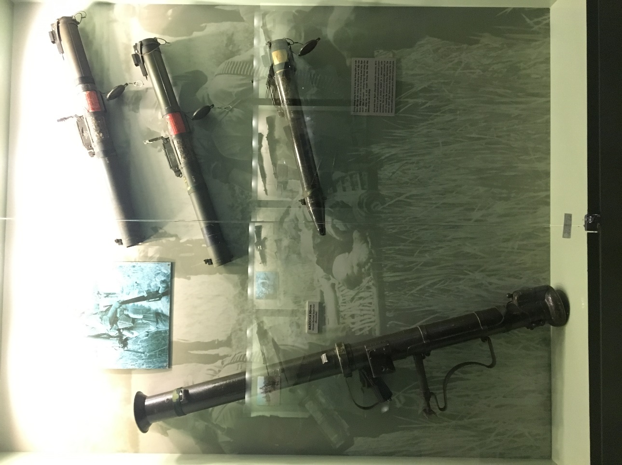Những khẩu M72đầu tiên được Mỹ mang sang Việt Nam vào năm 1968 và dường như đây cũng là lần đầu tiên M72 được đối đầu với thiết giáp Liên Xô trên Chiến trường Việt Nam.

Điển hình nhất là trong trận Làng Vây, 100 khẩu M72 đã được sử dụng để đối đầu với các xe lội nước PT-76 của Quân giải phóng. Kết quả là 100 khẩu M72 không hạ được bất cứ chiếc PT-76 nào của quân ta.

Tới tận ngày nay, M72 vẫn được quân đội Mỹ sử dụng phổ biến dù nó đã gây nên quá nhiều thất vọng trên chiến trường Việt Nam. Dường như, loại hỏa tiễn mang tiếng là chống tăng này lại chỉ có tác dụng để đánh lô cốt và cụm hỏa lực của đối phương, nếu gặp xe tăng chủ lực, M72 chắc chắn sẽ "bó tay" ngay từ phát bắn đầu tiên. *Bazooka 90mm và súng chống tăng M72*

**Đạn, Lựu đạn và mìn **

Ngoài súng, Bảo tàng Chứng tích Chiến tranh còn trưng bày các loại đạn, lựu đạn, mìn...

Các loại bom, mìn được đặt tên theo hình dáng của chúng.

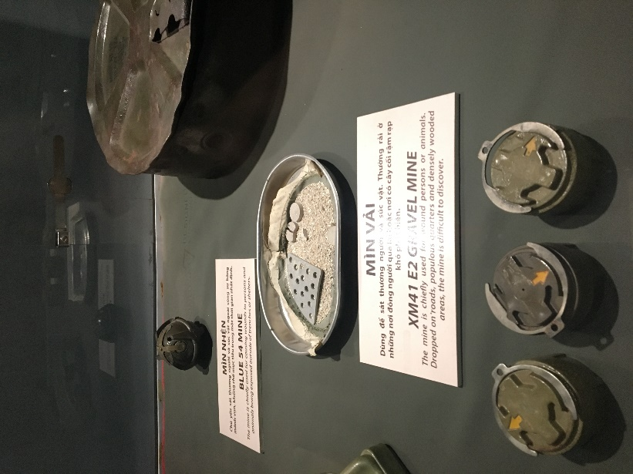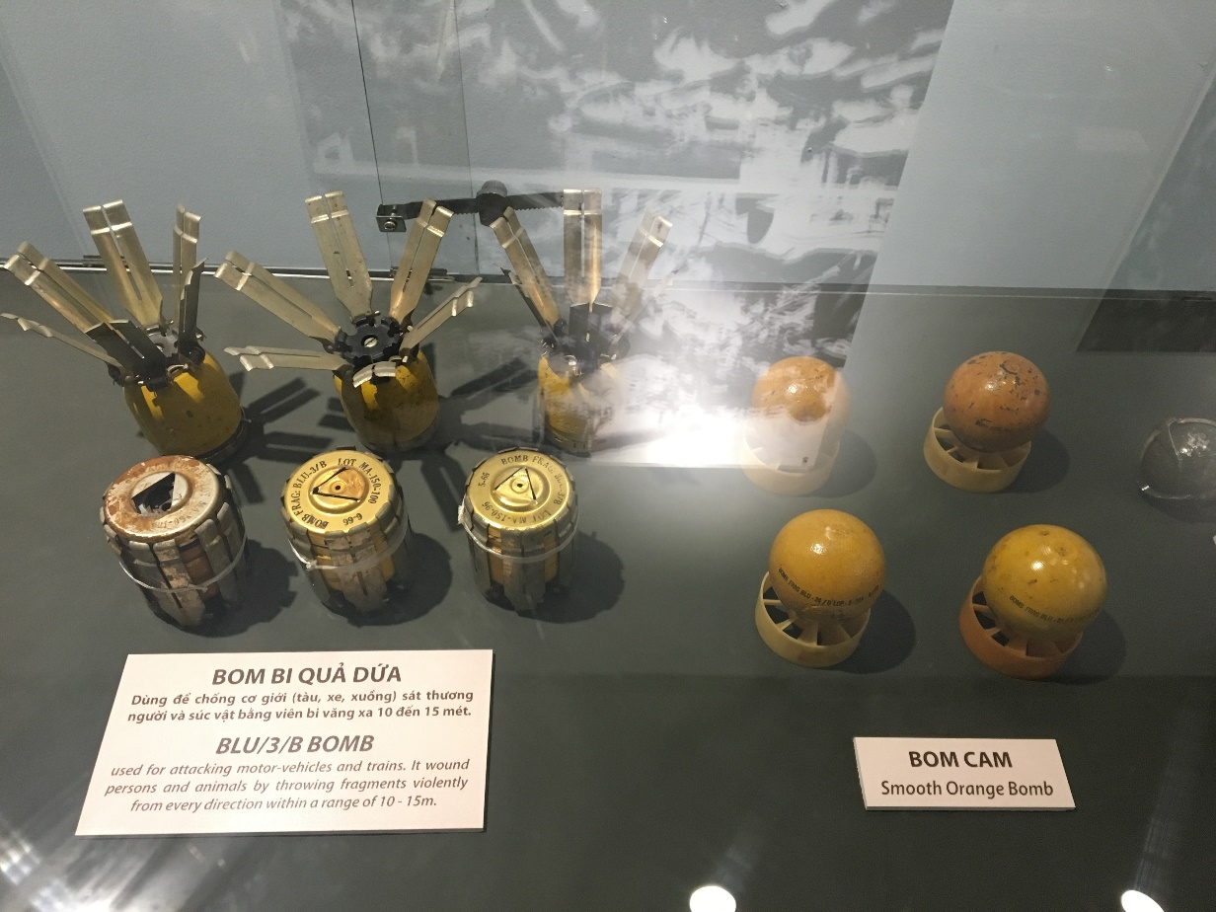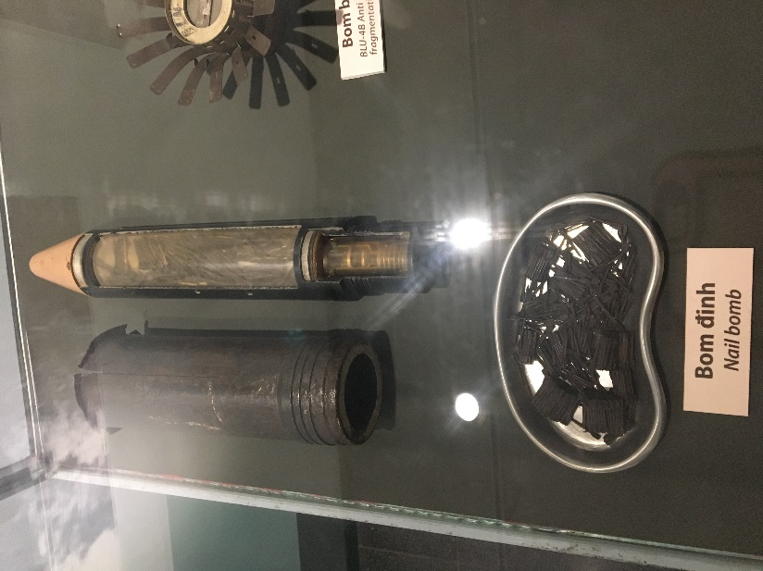

TPHCM, tháng 3 năm 2019

Nguyễn Anh Thư